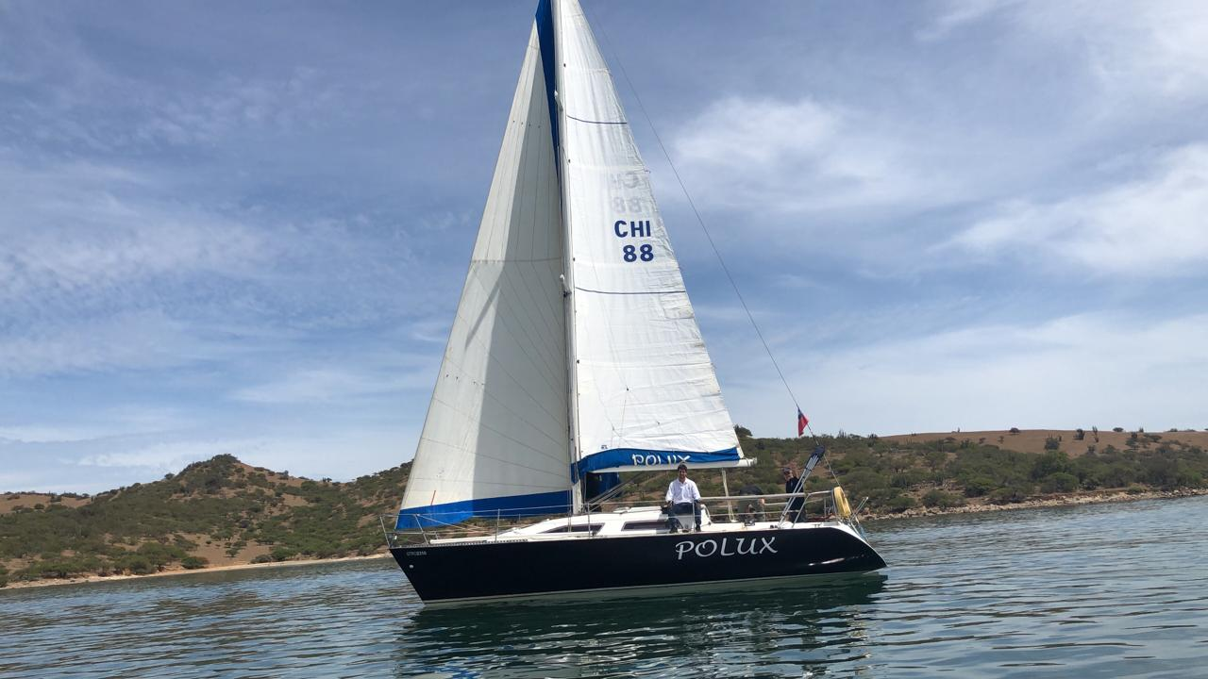

AVISO DE REGATA FAMILIAR
RANKING COPA TEMPORADA

Organiza : Clase Trailereables
Sede : Marina Pintue-UC / Lago Rapel/
Fecha : 14 de Diciembre, 2019

1.- Reglamento:
World Sailing RRV2017-20, Fedevela, Instrucciones de Regata Clase 2018 y este aviso
2.- Horario:
Inscripciones y reunión timoneles : Sábado 12:30 hrs (Marina Pintue)
Eventualmente puede hacerse via email traileriables@gmail.com o por celular a A.Olivos
Bandera clase atención : 16:00 horas
Inscripcion debe indicar Nombre timonel, nombre embarcación, tipo de velero, numero de vela.

3.- Evento:

2 o si posible 3 regatas barlo-sota; 2 o 4 piernas según informe el Arbitro . Mas detalles se informan el Sabado,

Recorridos: Partida sector Pintue-Las Piedras, boya barlovento se vira por babor y se termina frente a la partida.
4.- Categorías:
Trailerables hasta 33 pies: categorías Racer (banderin Verde) y Cruceros (banderin Amarillo)
Aventura 20-23-26-27 ; Beneteau 21-23-25-27-31; Bora Bora 23, 26 y 31.5; Catalina 22; Catalina 250; Catalina 27; MJ24 ; MJ26; Plenamar 27; Plenamar 26; Microtoner; Patagonia; Dangelo; McGregor 19; McGregor 22; McGregor 26;Halberg-Rassy 26; Pandora 31; Dehler 101; Mastracchio 245; Maxus 24 y 28, Hunter 24 y 28; Lotz 290; HC 240; Fareast 18R; Fibertex 24, J22; J24; J70; J80; J105; Melges 20; Melgues 24; Melges 32; Corum 27;, ONE 20, Microtoner Racer, Fighter 22; otros similares previa aprobacion.
5.- Instrucciones de Regatas:

Pueden solicitarse vía email
Penalidad 720 se cambia a UN giro (virada por avante y trasluchada)
7.- Complemento:
Valor de la inscripción $ 20.000 a Tesorero:
PATRICIO BARRIOS KRUGER
CUENTA RUT BANCO ESTADO DE CHILE
N° 70195321
RUT 7019532-1
Avisar al Email: pbarrios@accelera.cl
( agregar al deposito la cantidad $ igual a los 2 ultimos digitos del numero de vela)
Contactos: Patricio Barrios 9 6393 8631, Jaime Werth 9 9230 2950 Alejandro Olivos 9 9223 5880 Juan Pablo Hess 9 9997 3081 Christian Tannen 9 9826 5210 Antonio Penacho 9 9874 0199

Para optar al Premio Familia que Navega deben inscribir los nombres de los familiares que regatearan en cada regata

